Muriel Hartwig Campello 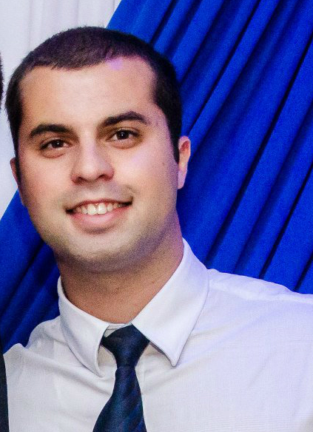
Contato: (53) 8115-8462 E-mail: murielhcampello@hotmail.com

Formação
Formação

- Cursando Inglês – TOPWAY (2016)
- Graduado em Administração de Empresas – UCPEL (2015)
- Curso: AE – Aprender a Empreender - SEBRAE (2015)
- Curso: IPGN – Iniciando um Pequeno e Grande Negócio - SEBRAE (2015)
- Curso: MEI – Microempreendedor Individual - SEBRAE (2015)
- Curso: Sei Controlar meu Dinheiro - SEBRAE (2015)
- Curso: Sei Planejar – SEBRAE (2015)
- Curso: AC - Curso de Atendimento ao Cliente – SEBRAE (2014)
- Curso: APF - Curso Análise e Planejamento Financeiro – SEBRAE (2014)
- Graduado em Educação Física Licenciatura (2010)
- Curso de Personal Training: Prescrição de Força, Endurecimento e Flexibilidade (2009) – SOGIPA (POA)
- Curso de Musculação: Aspectos Fisiológicos e Montagem Atualizada para Montagem de Programa (2009) – SOGIPA (POA)
- Curso: Ja Desenho (2003)

Outras Informações

- 26 anos, residente em Pelotas;
- Proativo;
- Facilidade de aprendizado;
- Facilidade de trabalho em equipe;
- Responsável e Pontual;
- Boa comunicação;
- Experiência em atendimento ao cliente;
- Condução própria;
- Conhecimento em Microsoft Word Office, Excel e Power Point;

Experiências Profissionais

Empresa Turismo Agora: Atualmente, desde 10/06/10 - Cargo: Operador do site - Síntese de Atividades: Atendimento ao cliente, cadastro de informações, montagem de planilha eletrônica (Microsoft Office Excel; Microsoft Office Word).
Empresa NewTrack Rastreadores: Atualmente, desde 10/06/10 - Cargo: Operador e Instalador - Síntese de Atividades: Operador de computador, instalador de aparelhos rastreadores, cadastro em planilhas eletrônicas (Microsoft Office Excel; Microsoft Office Word) e atendimento ao cliente.
Academia Hiperfitness: Período 26/06/09 a 09/06/2010 - Cargo: Instrutor – Personal Fitness - Síntese de Atividades: Montagem de treinos (Aumento de Força, Definição, Hipertrofia, Qualidade de Vida, Emagrecimento) para diversas idades e ambos os sexos.

